**Kulzer Vivida: Professionelle Zahnaufhellung für zu hause**

Hanau/13.02.2025.Der Wunsch nach einem strahlenden Lächeln wächst – nicht nur in der ästhetischen Zahnmedizin, sondern auch bei Patientinnen und Patienten, die eine effektive, aber schonende Zahnaufhellung in ihren Alltag integrieren möchten. Die Nachfrage nach Home-Bleaching-Lösungen steigt stetig, doch viele Anwender fürchten Nebenwirkungen wie Zahnempfindlichkeit oder ungleichmäßige Ergebnisse. Gleichzeitig bietet die Industrie zunehmend wissenschaftlich fundierte und sichere Systeme, die mit der professionellen Beratung und Behandlung von Zahnärzten harmonieren.

Mit Kulzer Vivida stellt das Hanauer Unternehmen auf der Internationalen Dental-Schau (IDS) 2025 in Köln eine neue Lösung vor, die diesen Anforderungen gerecht wird: Ein innovatives Home-Bleaching-System, das Patientinnen und Patienten unter Aufsicht ihres Zahnarztes anwenden können. Dank der patentierten Hydrogen Peroxide Superior (HPS)-Formulierung ermöglicht Kulzer Vivida eine zuverlässige und schonende Aufhellung mit einer verkürzten Einwirkzeit von nur 15 bis 30 Minuten, einer stabilen Gelkonsistenz für eine präzise Anwendung und einer Lagerung bei Raumtemperatur – eine Kombination, die sowohl für Zahnärzte als auch für ihre Patienten Vorteile bietet.

**Innovative Technologie für eine sanfte und effektive Zahnaufhellung**

Kulzer Vivida ist weit mehr als ein gewöhnliches Bleaching-Produkt: Es verbindet wissenschaftlich fundierte Technologie mit einer einfachen Anwendung, die sich nahtlos in den Alltag der Patientinnen und Patienten integrieren lässt. Dr. Thomas Schorn, Zahnarzt und Product Application Specialist bei Kulzer, erklärt: „Unsere Kundinnen und Kunden erwarten ein intuitiv anwendbares Produkt, das professionelle Ergebnisse liefert und neue Maßstäbe im Bereich Whitening setzt. Mit Kulzer Vivida erfüllen wir genau diese Erwartungen und vereinen alle Vorteile bisheriger Technologien: eine kurze Anwendungsdauer, reduzierte Hypersensibilität, stabile Lagerung bei Raumtemperatur und eine jederzeit optimale Konsistenz.“

Das System wurde speziell für die Anwendung unter zahnärztlicher Aufsicht entwickelt. Zahnärzte beraten ihre Patienten individuell, sorgen für eine fachgerechte Anwendung und begleiten den gesamten Aufhellungsprozess. So wird sichergestellt, dass die Behandlung optimal auf die jeweiligen Bedürfnisse abgestimmt ist und eine gleichmäßige Aufhellung erzielt wird.

Strukturierte Behandlung mit aufeinander abgestimmten Komponenten

Das Kulzer Vivida Home Kit enthält alle erforderlichen Produkte für eine sichere und effektive Zahnaufhellung. Die Pre-Whitening Zahncreme bereitet die Zähne auf die Behandlung vor, indem sie oberflächliche Verfärbungen entfernt und den pH-Wert optimiert. Das Whitening Gel mit HPS-Technologie sorgt für eine gleichmäßige Aufhellung, während der Tooth Conditioner nach der Behandlung hilft, Überempfindlichkeiten zu minimieren. Eine vom Zahnarzt angefertigte, passgenaue Schiene gewährleistet eine gleichmäßige Verteilung des Gels und trägt zusammen mit der kurzen Anwendungsdauer von nur 15 bis 30 Minuten entscheidend zum Behandlungserfolg bei.

Als Ergänzung zur Behandlung bietet Kulzer zudem den Vivida Prophy Pen Kit an – eine Whitening-Einstiegsbehandlung, die direkt nach der professionellen Zahnreinigung angewendet wird. In nur 15 Minuten ermöglicht der Prophy Pen eine erste Aufhellung und dient als effektive Einführung in das Home-Bleaching-System. Dank seiner präzisen Applikation und einfachen Handhabung erhalten Patientinnen und Patienten einen direkten Eindruck von der Wirkung des Systems, bevor sie die Behandlung mit dem Home Kit fortsetzen.

Eva Vogler, Senior Global Product Managerin bei Kulzer, sagt: „Wir haben großen Wert darauf gelegt, dass die Anwendung nicht nur effektiv, sondern auch angenehm für den Patienten ist.“ Damit die Anwendung auch zu Hause einfach und sicher gelingt, enthält das Set anschauliche Piktogramme und ein Schritt-für-Schritt-Video, das die einzelnen Behandlungsschritte verständlich erklärt. So können Patientinnen und Patienten die Zahnaufhellungstherapie unter Anleitung ihres Zahnarztes problemlos zu Hause durchführen.

Höchste Qualitätsstandards: In Europa entwickelt und produziert

Kulzer Vivida wird in Europa nach aktuellen regulatorischen Anforderungen für Zahnaufhellungsprodukte hergestellt. Die Entwicklung basiert auf intensiver Forschung im Bereich der ästhetischen Zahnmedizin und erfüllt höchste Qualitäts- und Sicherheitsstandards.

Auf der IDS 2025 in Köln haben Zahnärzte, Fachpublikum und Journalisten die Möglichkeit, Kulzer Vivida aus erster Hand kennen zu lernen. Experten von Kulzer stehen für Fragen rund um die Technologie, die Anwendung und die Möglichkeiten in der Zahnarztpraxis zur Verfügung.

Abbildungen:

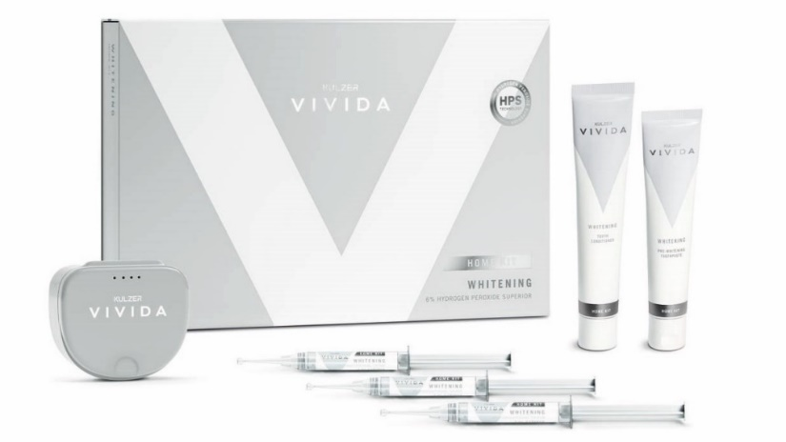

Das Kulzer Vivida Home Kit enthält alle Komponenten für eine professionelle Zahnaufhellung zuhause: Pre-Whitening Toothpaste, das Whitening Gel mit HPS-Technologie, den Tooth Conditioner sowie eine Box für individuell angepasste Schienen.  
(Bild: Kulzer)

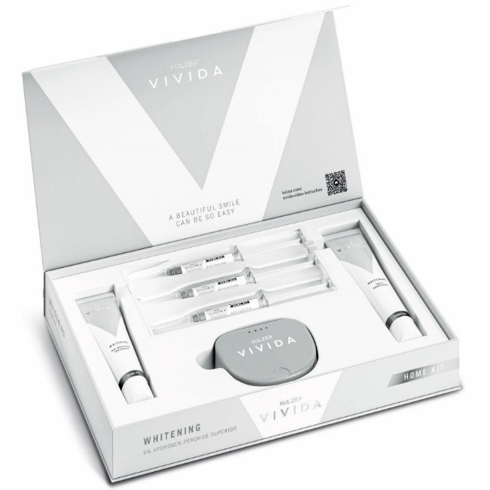

Die hochwertige, modern gestaltete Verpackung unterstreicht den professionellen Anspruch und macht Kulzer Vivida zu einer ästhetischen Ergänzung in der Zahnarztpraxis.

(Bild: Kulzer)

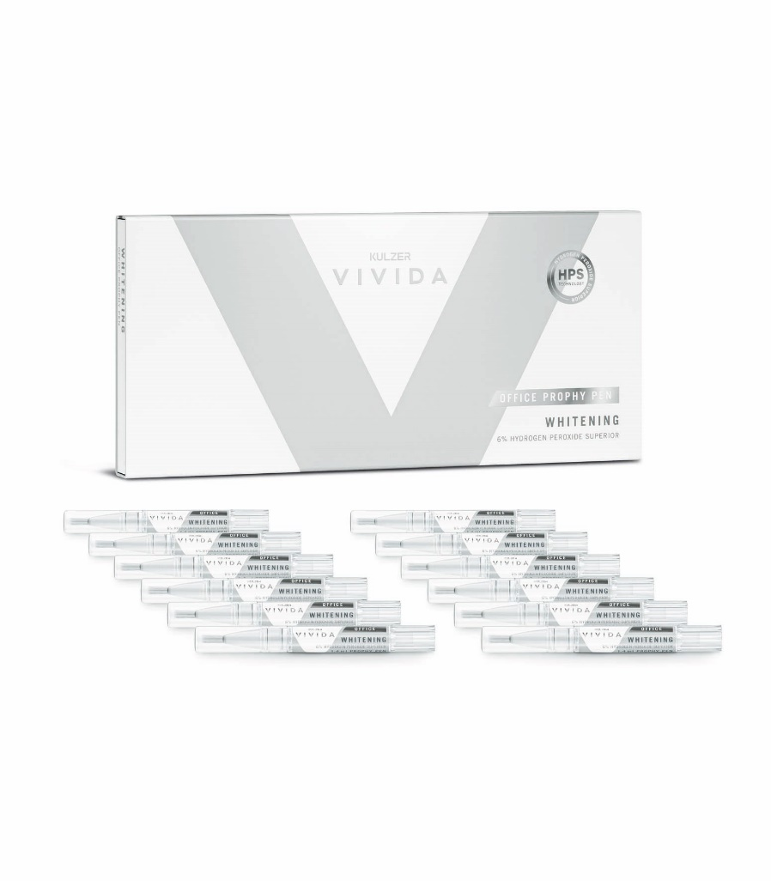

Der Kulzer Vivida Prophy Pen ermöglicht eine erste Zahnaufhellung direkt nach der professionellen Zahnreinigung und dient als idealer Einstieg in das Home-Bleaching-System.  
(Bild: Kulzer)

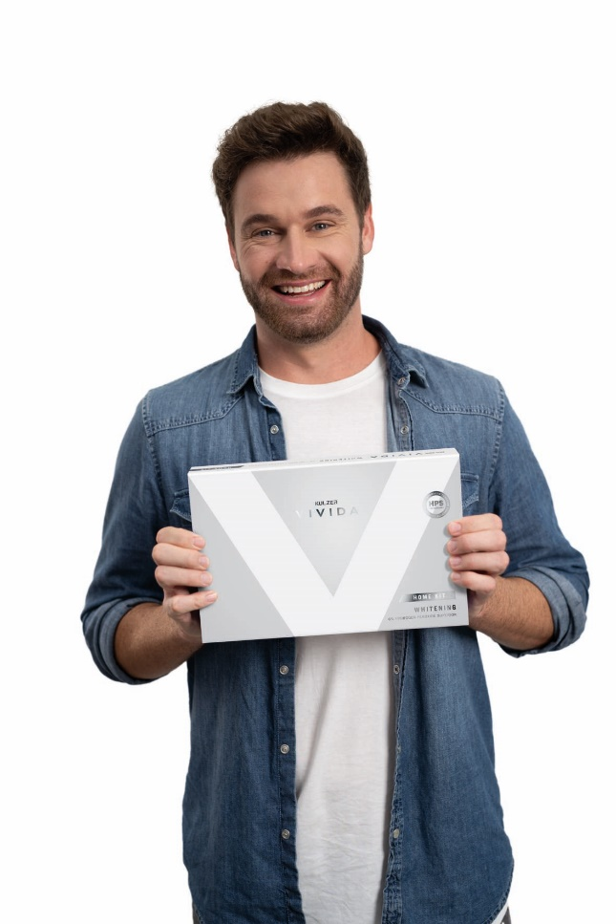

Auf der IDS 2025 in Köln haben Zahnärzte und Fachbesucher die Gelegenheit, das Home-Bleaching-System aus erster Hand kennenzulernen.

(Bild: Kulzer)

**Über Kulzer**

Als eines der weltweit führenden Dentalunternehmen ist Kulzer seit fast 90 Jahren verlässlicher Partner für Zahnärzte und Zahntechniker. Ob ästhetische oder digitale Zahnheilkunde, ob Zahnerhaltung, Prothetik oder Parodontologie – Kulzer steht für zuverlässige und innovative Dentalprodukte. Mit optimalen Lösungen und Services unterstützt Kulzer seine Kunden dabei, die Zahngesundheit der Patienten auf sichere, einfache und effiziente Weise wiederherzustellen. Dafür arbeiten weltweit mehr als 1.400 Mitarbeiter an 26 Standorten in Forschung, Produktion und Marketing.

Kulzer ist Teil der Mitsui Chemicals Group. Die japanische Mitsui Chemicals Inc (MCI) mit fast 19.000 Mitarbeitern weltweit hat ihren Hauptsitz in Tokio. Ihre innovativen und funktionalen Chemieprodukte sind in der Automobil-, Elektronik- und Verpackungsindustrie ebenso gefragt wie im Umweltschutz und im Healthcare-Bereich.

**Pressekontakt**

Kulzer GmbH

Corporate Communications

Matthias Brehmke

Leipziger Straße 2

63450 Hanau, Germany

www.kulzer.com

Phone: 0171 9341987

[Matthias.Brehmke@kulzer-dental.com](mailto:Matthias.Brehmke@kulzer-dental.com)